Игры с прищепками идеально подходят для развития мелкой моторики пальчиков. К сожалению, немногие родители знают, зачем вообще развивать мелкую моторику. Все дело в том, что речевой и двигательный центры расположены рядом в коре головного мозга, отсюда вытекает связь между осязанием и развитием речи. Чем больше ваш малыш ощупывает предметы (желательно различной формы и фактуры), тем меньше вероятность возникновения у него проблем с речью.

Кроме того, развивая мелкую моторику у малыша, мы одновременно развиваем его творческий потенциал. И через некоторое время вы заметите, что ребенок пытается конструировать сложные модели, рисовать объемные элементы, объединять и скреплять то, что скрепить нельзя по определению. Вместе с мелкой моторикой развивается логическое мышление ребенка.

Итак, вернемся к играм с прищепками.
С прищепками можно экспериментировать и придумывать различные игры на ходу.

Для игры понадобятся, в первую очередь, конечно, обычные бельевые прищепки. Кроме этого вам могут пригодиться фигурки из картона (прямоугольник, круг, квадрат, треугольник).
Покажите малышу, как держать прищепку тремя пальцами, сожмите и разожмите ее несколько раз своими руками. Потом вложите прищепку в руку малыша, придерживая своими пальцами, помогите научиться открывать и закрывать «ротик» у прищепки.

Если малыш научился ловко обращаться с прищепками, предложите ему попробовать смастерить что-нибудь из прищепок (если малыш будет в замешательстве от такого предложения, попробуйте сами изобразить прищепками человечка или еще что-нибудь). Проявив немного фантазии, из прищепок можно сделать интересные игрушки, к примеру, самолет. Прицепив к концам прищепок по одной прищепке, а к концам этих прищепок еще по одной прищепке и т.д. вы получите самолет. Положив на стол три прищепки в ряд одну за другой и, толкая их, вы получите вполне «реальный» поезд. Фантазируйте вместе с ребенком, и вы получите не меньше удовольствия от игр, чем ваш малыш!

Ну и, конечно, пусть малыш помогает вам развешивать носовые платочки после стирки и закреплять их прищепками. Это несложное задание даже для малыша, который не раз играл с прищепками, возможно, окажется не таким уж простым.

Внимание!
Во время игры с прищепками следите за тем, чтобы ребенок не прищемил себе пальчики или другие части тела. Нужно помнить, что развитие мелкой маторики рук очень важный процесс, который не нужно оставлять без внимания.

Предлагаем сделать в домашних условиях игры с прищепками:

Солнышко

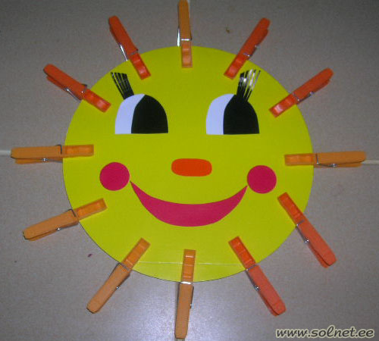

Из желтого картона вырежьте круг диаметром около 10см. Желтый круг будет символизировать солнышко, а прищепки – лучики. Задача ребенка повесить все лучики на солнышко.

Елочка

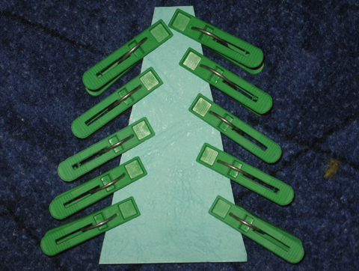

Вырежьте из зелёного картона треугольник. Это будет елочка. Предложите ребенку прицепить на елочку с обеих сторон иголочки (прищепки). Если у вас есть зеленые прищепки, предложите ребенку использовать только их, так вы еще и параллельно будете обучать малыша цветам. Потом елочку можно раздеть и снова одеть.
Цветочная полянка
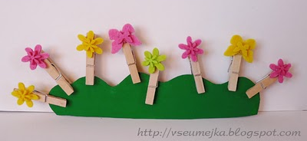

Сделав небольшие разноцветные кружочки из картона и прицепив к ним того же цвета прищепки, вы получите разноцветные цветочки: васильки, ромашки, розочки и т.д.

Поэтому же принципу, добавив немножко фантазии, можно сделать человечка, ежика, кактус, расческу и многое другое.

Веселый ежик

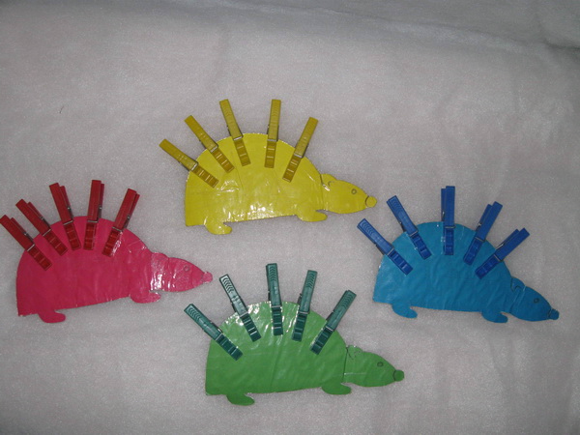

И это еще не все. Когда у вас соберется много разных фигурок из прищепок, можно будет делать целые картины: вверху светит солнышко, внизу растет травка, на ней цветут цветочки, растет елочка, бежит ежик... Дальше можно сочинять сказки и вместе радоваться тому, что получилось.

Театр «Сказочный мир прищепок»

Цель: развитие мелкой моторики и координации движения рук, развитие связной речи, фантазии.

Оборудование: из обычных бельевых прищепок, кусочков ткани, бумаги, меха, шнурков выполнены персонажи различных сказок.

Ход игры: дети руководят персонажами, прикрепляют их и рассказывают сказки: «Репка», «Колобок», «Маша и медведь» и придумывают свои новые сказки.

